Әкімдіктің
2018 жылғы 27 маусымдағы
№ 300 қаулысына
1-қосымша

Әкімдіктің
2016 жылғы 21 маусымдағы
№ 284 қаулысына
1-қосымша
"Қорғаншылық және қамқоршылық жөнінде анықтамалар беру" мемлекеттік көрсетілетін қызмет регламенті
1. Жалпы ережелер
1. "Қорғаншылық және қамқоршылық жөнінде анықтамалар беру" мемлекеттік қызметін (бұдан әрі – мемлекеттік көрсетілетін қызмет) аудандардың және облыстық маңызы бар қалалардың жергілікті атқарушы органдары (аудандар және облыстық маңызы бар қалалар әкімдіктерінің білім бөлімдері) (бұдан әрі – көрсетілетін қызметті беруші) көрсетеді.
Өтiнiштердi қабылдау және мемлекеттiк қызмет көрсетудің нәтижесiн беру:
1) "Азаматтарға арналған үкімет" мемлекеттік корпорациясы" коммерциялық емес акционерлік қоғамының Қостанай облысы бойынша филиалы – "Халыққа қызмет көрсету орталығы" департаменті және оның қалалар мен аудандардағы бөлімдері (бұдан әрі – Мемлекеттік корпорация);
2) "электрондық үкіметтің" www.egov.kz веб-порталы (бұдан әрі – Портал) арқылы жүзеге асырылады.
2. Мемлекеттік қызмет көрсету нысаны: электрондық (толық автоматтандырылған) және (немесе) қағаз жүзінде.
3. Мемлекеттік көрсетілетін қызмет көрсетудің нәтижесі – Қазақстан Республикасы Білім және ғылым министрінің 2015 жылғы 13 сәуірдегі № 198 "Отбасы және балалар саласында көрсетілетін мемлекеттік қызметтер стандарттарын бекіту туралы" бұйрығымен (Нормативтік құқықтық актілерді мемлекеттік тіркеу тізілімінде № 11184 болып тіркелген) бекітілген "Қорғаншылық және қамқоршылық жөнінде анықтамалар беру" мемлекеттік көрсетілетін қызмет стандартының (бұдан әрі – Стандарт) 1-қосымшасына сәйкеснысан бойынша қамқоршылық және қорғаншылық белгілеу туралы анықтама не болмаса Стандарттың 11-тармағында көрсетілген негіздер бойынша және жағдайларда мемлекеттік қызмет көрсетуден бас тарту туралы дәлелді жауап.
Мемлекеттік қызмет көрсету нәтижесін ұсыну нысаны – электрондық және (немесе) қағаз түрінде.
Көрсетілетін қызметті алушы мемлекеттік көрсетілетін қызметті көрсету нәтижесі үшін қағаз жеткізгіште өтініш берген жағдайда мемлекеттік қызмет көрсету нәтижесі электрондық форматта ресімделеді, қағазға басып шығарылады, көрсетілетін қызметті берушінің уәкілетті тұлғасының қолымен және мөрімен расталады.
Порталда мемлекеттік қызмет көрсетудің нәтижесі көрсетілетін қызметті алушының "жеке кабинетіне" көрсетілетін қызметті берушінің уәкілетті адамының электрондық цифрлық қолтаңбасымен (бұдан әрі – ЭЦҚ) қол қойылған электрондық құжат нысанында жіберіледі.
2. Мемлекеттік қызметтті көрсету процесінде көрсетілетін қызмет берушінің құрылымдық бөлімшелерінің (қызметкерлерінің) іс-қимылы тәртібін сипаттау
4. Мемлекеттік көрсетілетін қызмет стандартының 9-тармағында көрсетілген құжаттарды қабылдау (бұдан әрі – құжаттар топтамасы) және мемлекеттік қызмет көрсету нәтижесін беру көрсетілетін қызметті берушінің құрылымдық бөлімшелері (қызметкерлері) арқылы жүзеге асырылмайды.
3. Мемлекеттік қызмет көрсету процесінде көрсетілетін қызметті берушінің құрылымдық бөлімшелерінің (қызметкерлерінің) өзара іс-қимылы тәртібін сипаттау
5. Құжаттар топтамасын қабылдау және мемлекеттiк қызмет көрсету нәтижесiн беру көрсетілетін қызметті берушінің құрылымдық бөлімшелері (қызметкерлері) арқылы жүзеге асырылмайды.
4. "Азаматтарға арналған үкімет" мемлекеттік корпорациясымен және (немесе) өзге де көрсетілетін қызметті берушілермен өзара іс-қимыл тәртібін, сондай-ақ мемлекеттік қызмет көрсету процесінде ақпараттық жүйелерді пайдалану тәртібін сипаттау
6. Мемлекеттік корпорацияға жүгіну тәртібін сипаттау, көрсетілетін қызметті берушінің сұранысын өңдеу ұзақтығы:
1) көрсетілетін қызметті алушы мемлекеттік қызметті алу үшін Мемлекеттік корпорацияға жүгінеді, мемлекеттік корпорация қызметкері құжаттар топтамасының толықтығын тексереді және көрсетілетін қызметті алушыға құжаттар топтамасының қабылданғаны туралы қолхат береді, 3 (үш) минут.
Көрсетілетін қызметті алушы құжаттар топтамасын толық ұсынбаған жағдайда, мемлекеттік корпорацияқызметкері өтінішті қабылдаудан бас тартады және Стандарттың 3-қосымшасына сәйкес нысан бойынша құжаттарды қабылдаудан бас тарту туралы қолхат береді, 2 (екі) минут.
Құжаттар топтамасы толық ұсынылған кезде, Мемлекеттік корпорация қызметкері өтінішті "Мемлекеттік корпорацияға арналған интеграцияланған ақпараттық жүйе" ақпараттық жүйесінде тіркейді, егер Қазақстан Республикасының заңдарында өзгеше көзделмесе, Мемлекеттік корпорация қызметкері заңмен қорғалатын құпияны қамтитын ақпараттық жүйелердегі мәліметтерді пайдалануға көрсетілетін қызметті алушының жазбаша келісімін алады және көрсетілетін қызметті алушыға тиісті құжаттардың қабылданғаны туралы қолхат береді, 5 (бес) минут;
2) Мемлекеттік корпорацияның қызметкері құжаттар топтамасын көрсетілетін қызметті берушіге жібереді, 3 (үш) минут;
3) көрсетілетін қызметті беруші мемлекеттік қызмет көрсету нәтижесін дайындайды және Мемлекеттік корпорацияға жолдайды, 5 (бес) минут.
Жетім балаға (жетім балаларға) және ата-анасының қамқорлығынсыз қалған балаға (балаларға) қамқоршылық немесе қорғаншылық белгілеу жөніндегі деректер ақпараттық жүйелерінде болмаған жағдайда, көрсетілетін қызметті беруші мемлекеттік қызметті көрсету нәтижесін Мемлекеттік корпорацияға мемлекеттік қызмет көрсету мерзімі аяқталғанға дейін бір тәуліктен кешіктірмей жеткізуді қамтамасыз етеді – 2 (екі) жұмыс күні;
4) Мемлекеттік корпорация қызметкері құжаттар топтамасының қабылданғаны туралы қолхатта көрсетілген мерзімде көрсетілетін қызметті алушыға мемлекеттік қызмет көрсету нәтижесін береді, 2 (екі) минут.
7. Портал арқылы мемлекеттік қызмет көрсету кезінде көрсетілетін қызметті алушы мен көрсетілетін қызметті берушінің рәсімдерінің (іс-қимылдарының) реттілігін жүгіну тәртібін сипаттау:
1) көрсетілетін қызметті алушы Порталда тіркелуді (авторизациялауды) жеке сәйкестендіру нөмірі (бұдан әрі – ЖСН) арқылы жүзеге асырады;
2) көрсетілетін қызметті алушының электрондық мемлекеттік қызметті таңдауы, электрондық сұраныс жолдарын толтыруы және құжаттар топтамасын бекітуі;
3) қызметті берушінің ЭЦҚ көмегімен электрондық мемлекеттік қызмет көрсету үшін электрондық сұрауды куәландыру;
4) көрсетілетін қызметті берушінің электрондық сұранысты өңдеуі (тексеруі, тіркеуі);
5) көрсетілетін қызметті алушының электрондық сұраныс мәртебесі мен мемлекеттік қызмет көрсету мерзімі туралы хабарламаны көрсетілетін қызметті алушының "жеке кабинетіндегі" мемлекеттік қызмет көрсетуді алу тарихында алуы;
6) көрсетілетін қызметті берушінің мемлекеттік қызмет көрсету нәтижесін көрсетілетін қызметті алушының "жеке кабинетіне" ЭЦҚ қойылған электрондық құжат нысанында жіберуі;
7) көрсетілетін қызметті алушының мемлекеттік қызмет көрсету нәтижесін көрсетілетін қызметті алушының "жеке кабинетінде" алуы.
Портал арқылы электрондық мемлекеттік қызметті көрсету кезіндегі функционалдық өзара іс-қимыл диаграммасы осы Регламенттің 1-қосымшасында көрсетілген.
Мемлекеттік қызмет көрсету процесінде рәсімдердің (іс-қимылдардың) ретін, көрсетілетін қызметті берушінің құрылымдық бөлімшелерінің (қызметкерлерінің) өзара іс-қимылдарының толық сипаттамасы, сондай-ақ өзге де көрсетілетін қызметті берушілермен және (немесе) Мемлекеттік корпорациямен өзара іс-қимыл тәртібінің және мемлекеттік қызмет көрсету процесінде ақпараттық жүйелерді қолдану тәртібінің сипаттамасы осы Регламенттің 2-қосымшасына сәйкес мемлекеттік қызмет көрсетудің бизнес-процестерінің анықтамалығында көрсетіледі.
"Қорғаншылық және
қамқоршылық жөнінде
анықтамалар беру" мемлекеттік
көрсетілетін қызмет
регламентіне 1-қосымша
Портал арқылы мемлекеттік қызмет көрсету кезіндегі функционалдық өзара іс-қимыл диаграммасы

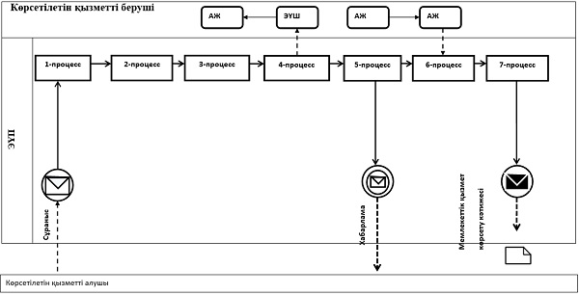

Шартты белгілер мен қысқартулар:

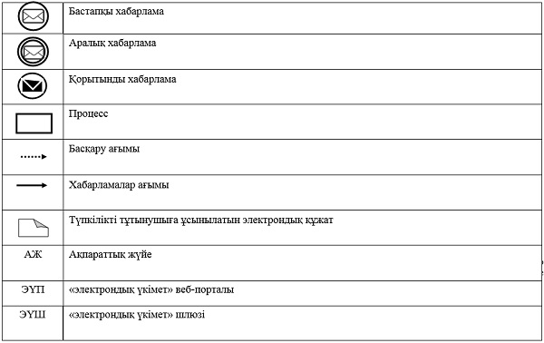

"Қорғаншылық және
қамқоршылық жөнінде
анықтамалар беру" мемлекеттік
көрсетілетін қызмет
регламентіне 2-қосымша
"Қорғаншылық және қамқоршылық жөнінде анықтамалар беру" мемлекеттік қызмет көрсетудің бизнес-процестерінің анықтамалығы

